1. b) c) 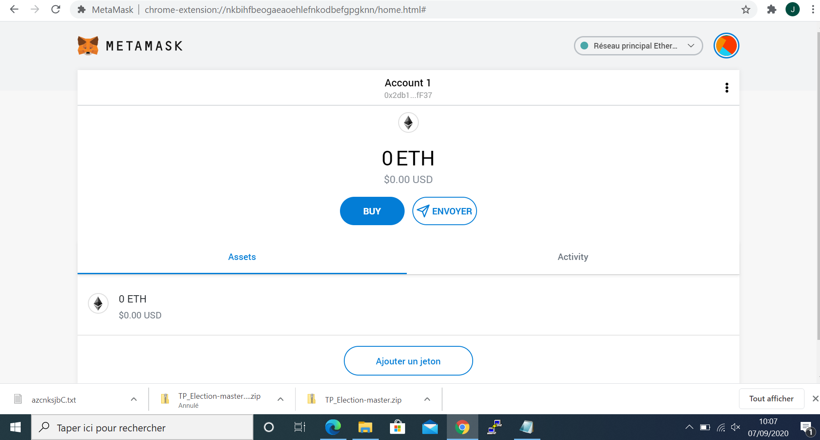

d) 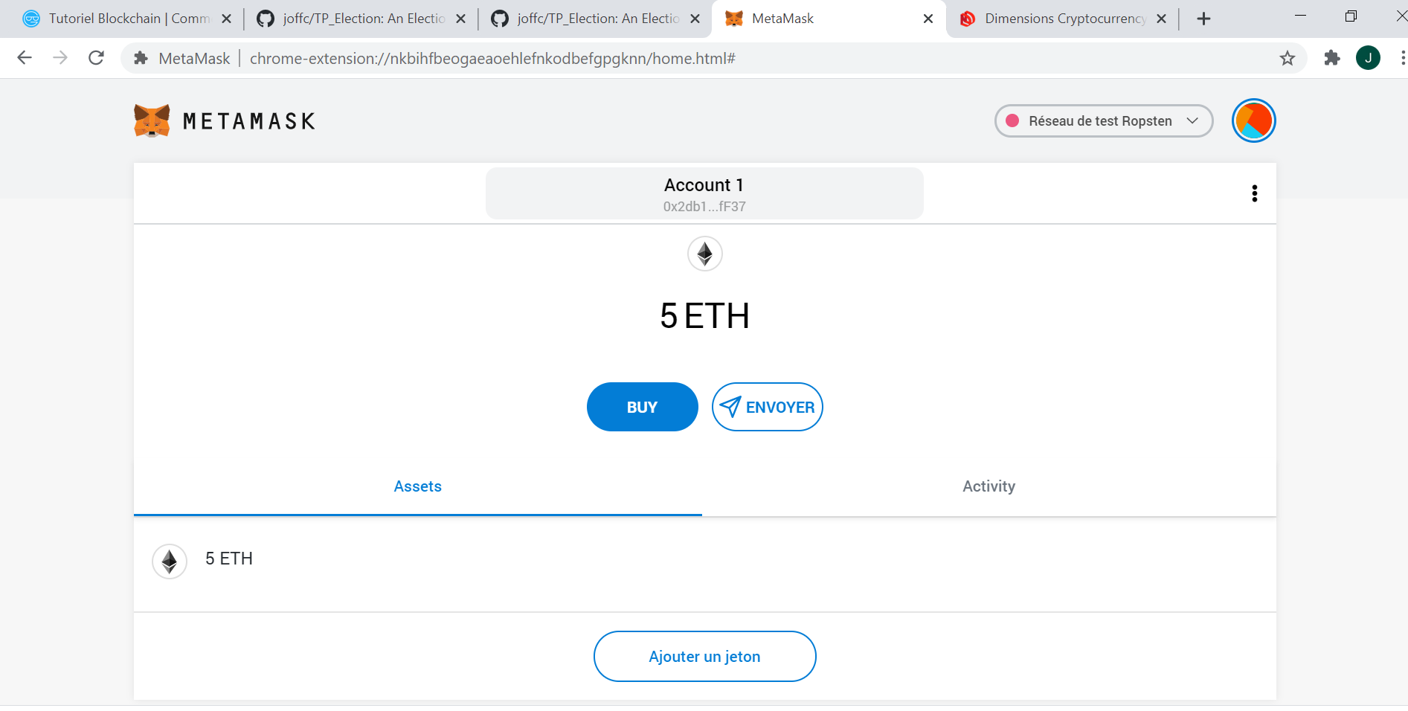

e)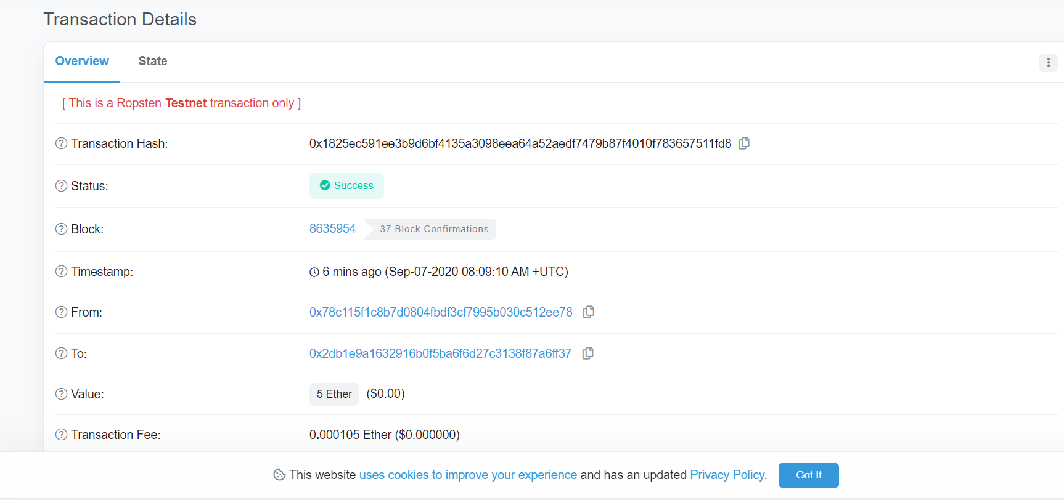

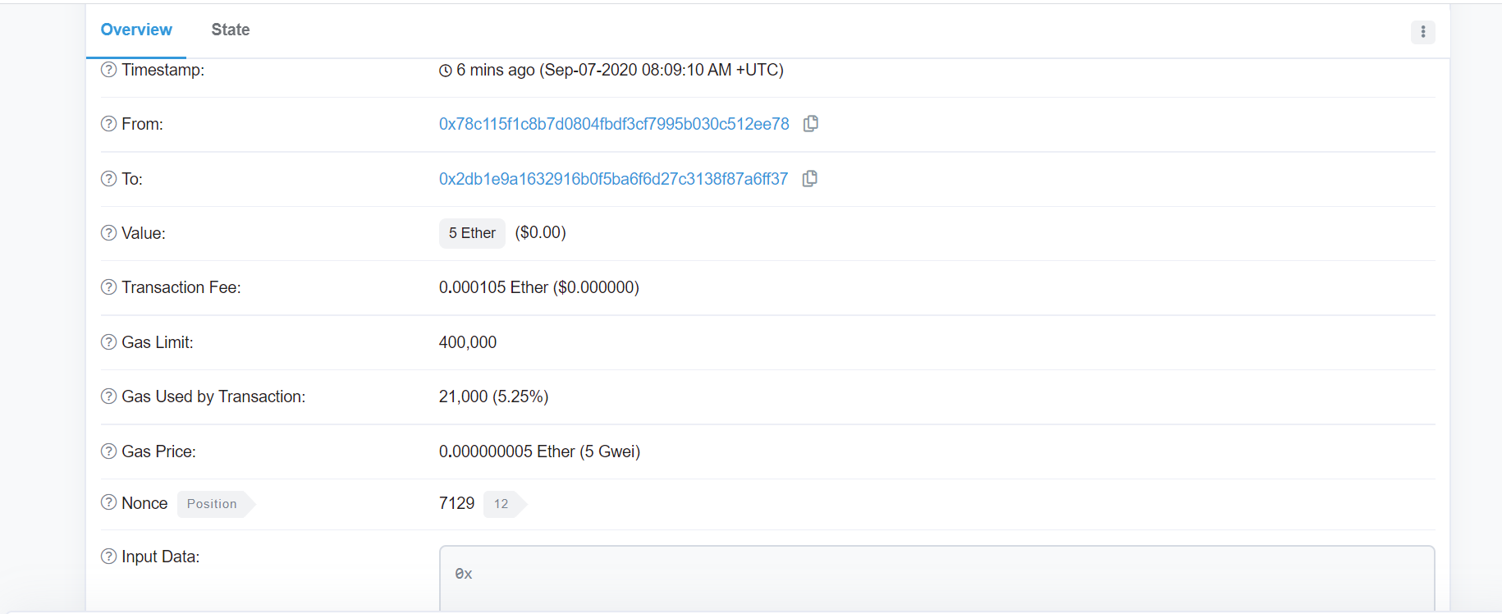

f. 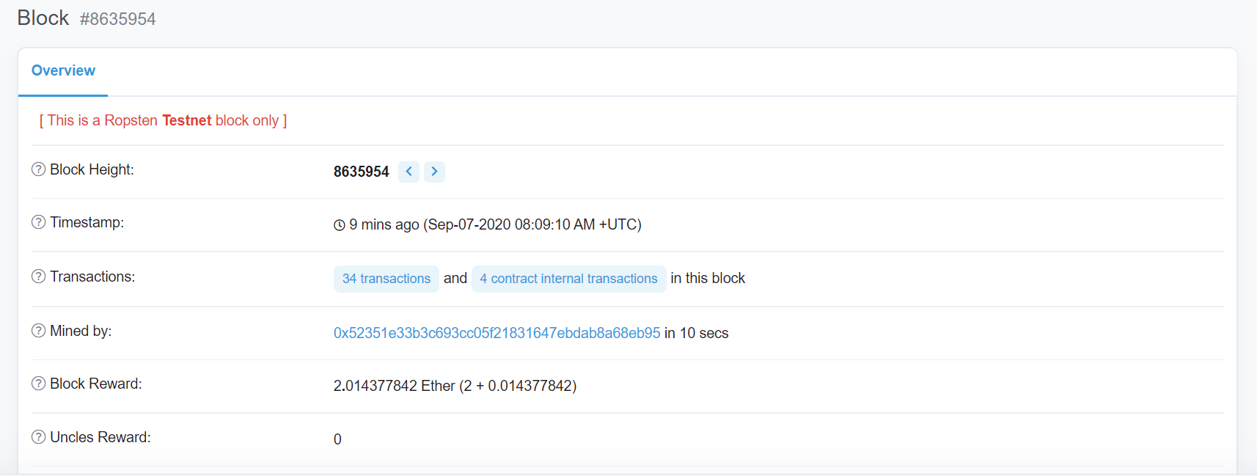

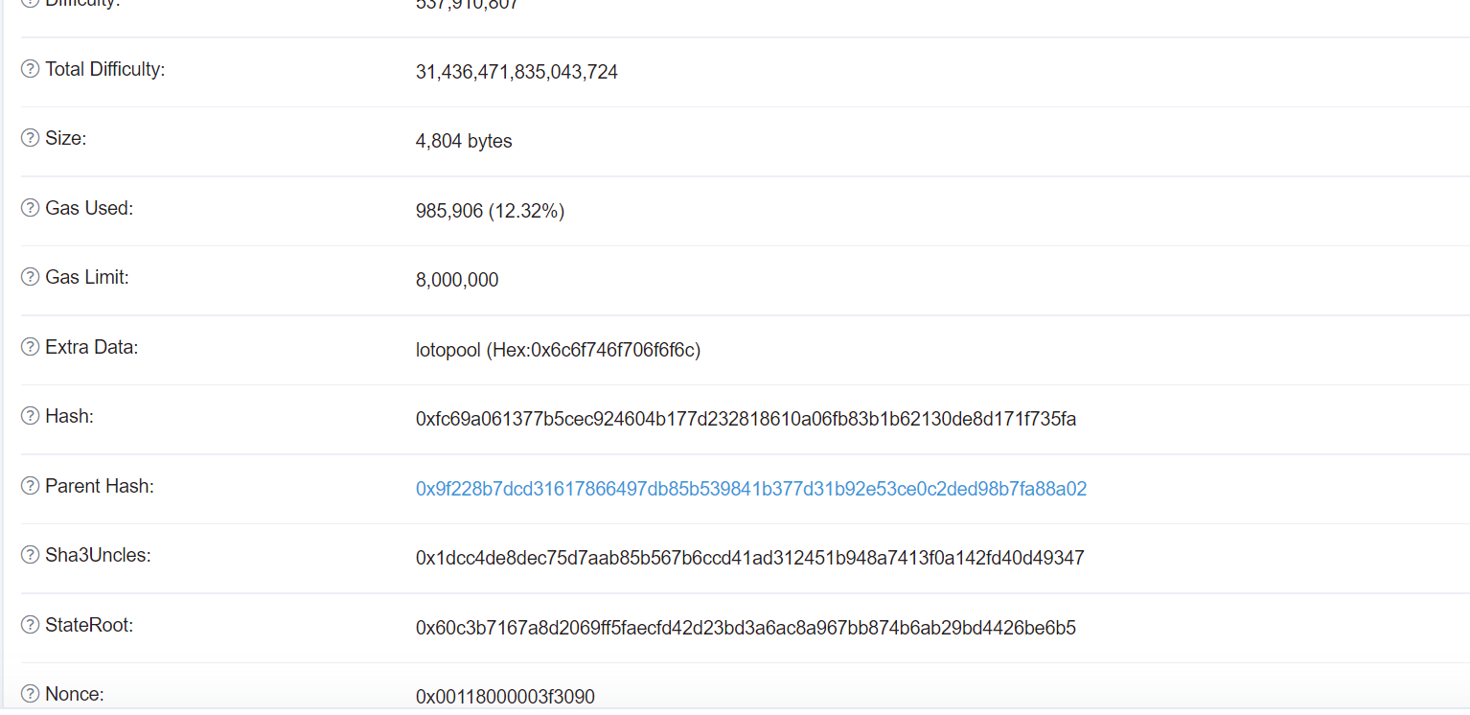

g.

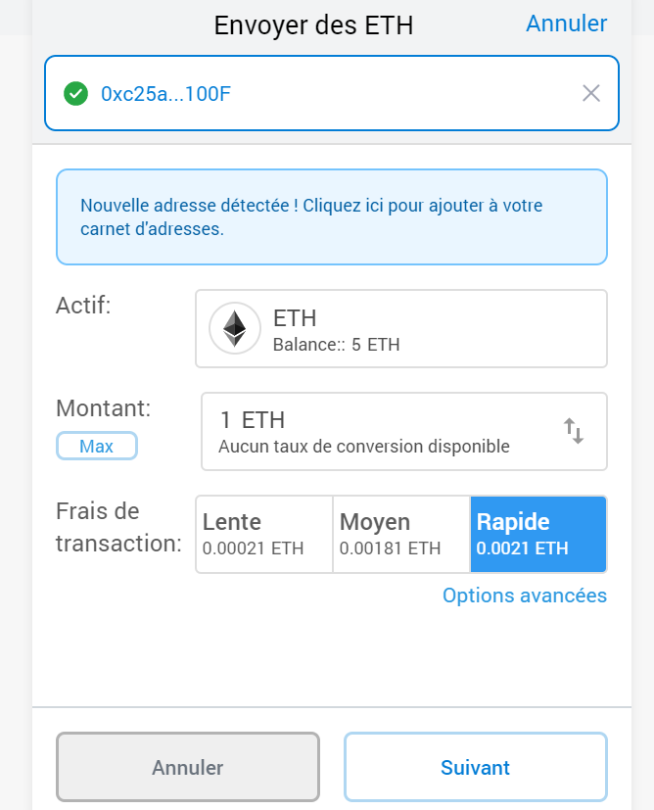

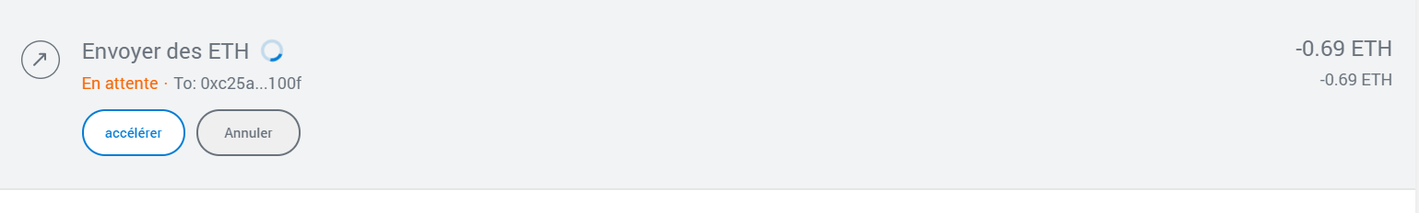

h. i. j. k.

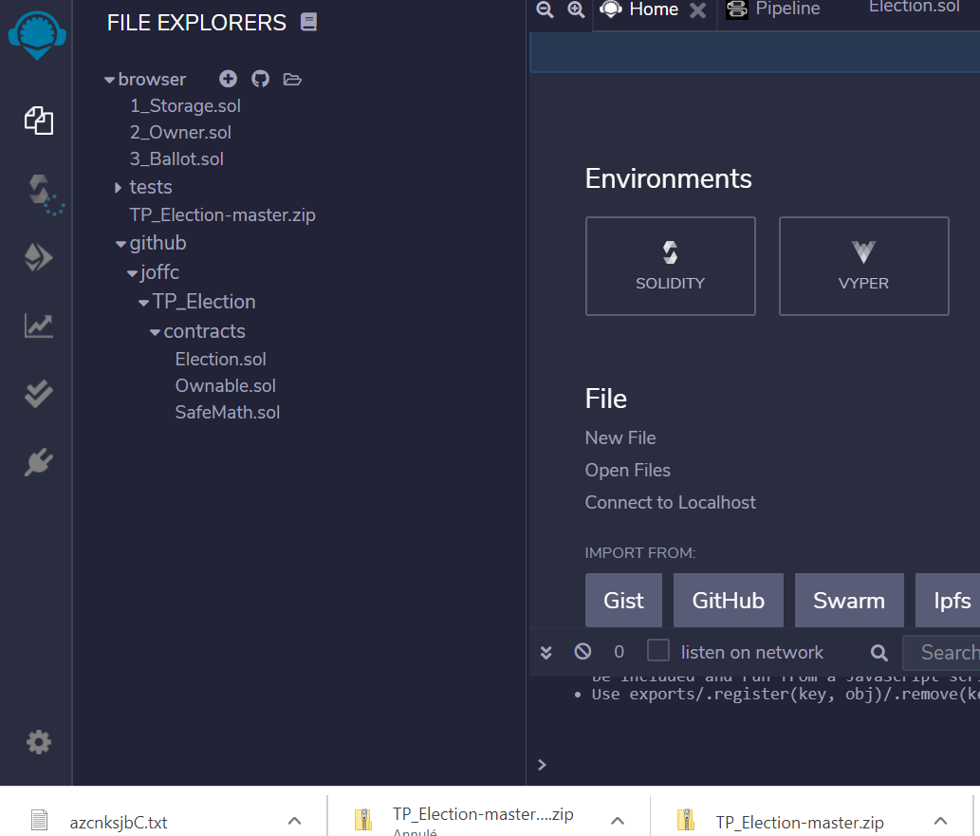

l.

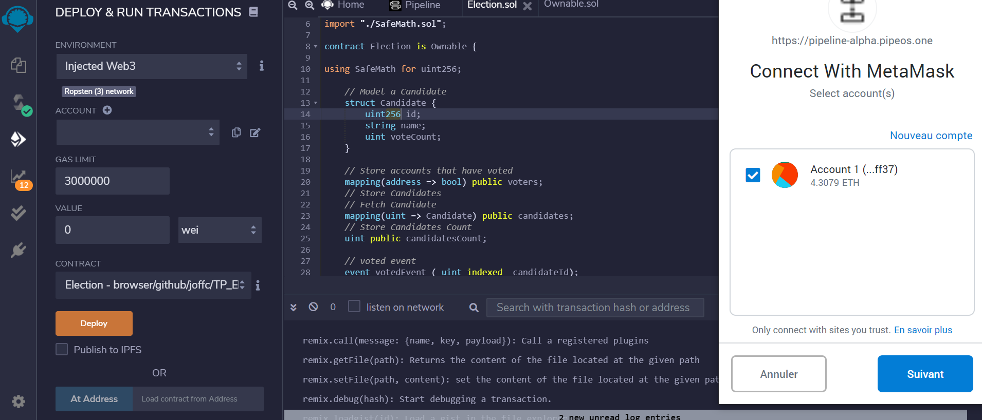

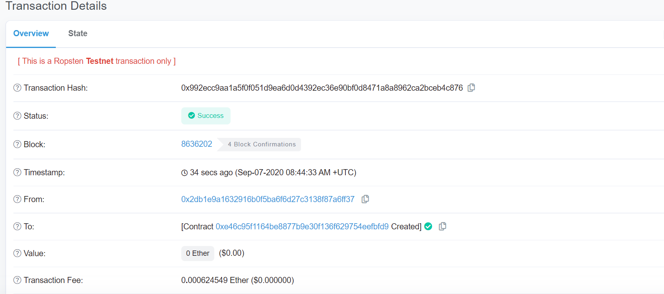

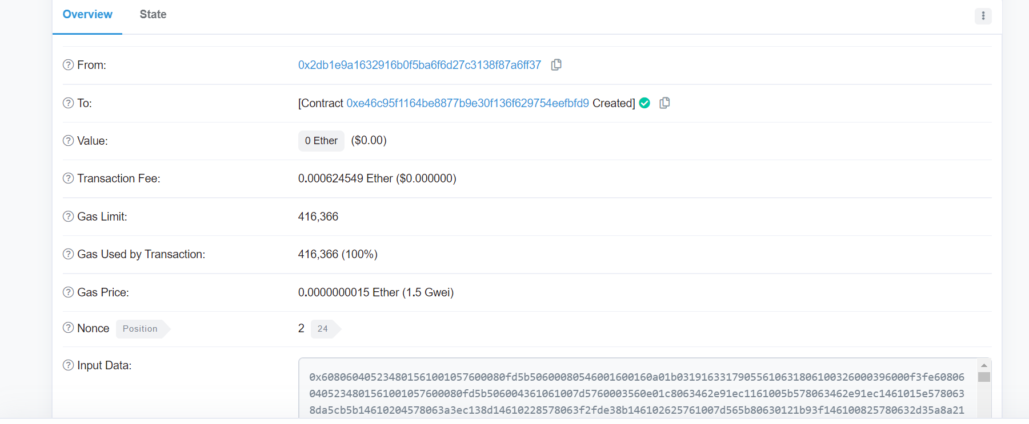

m. Les frais de transactions ne sont pas identiques : ma transaction a couté 3 fois moins chères en transaction fees. Cela s’explique par le nombre de personne utilisant le réseau. Plus il y en a, plus le goulot d’étranglement est serré et réclame des fees importants.

On en conclut donc qu'à l’heure de ma transaction, le réseau était moins utilisé.

L’adresse public de mon cotnrat se situe sur l’image précédente : 0xe46c95f1164fe8877b9e30f136f629754eefbfd9.

n.

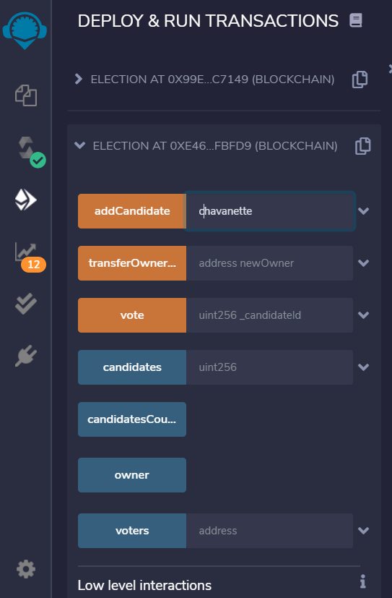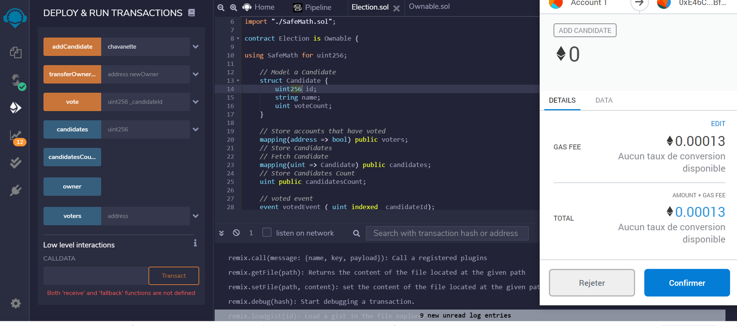

o.

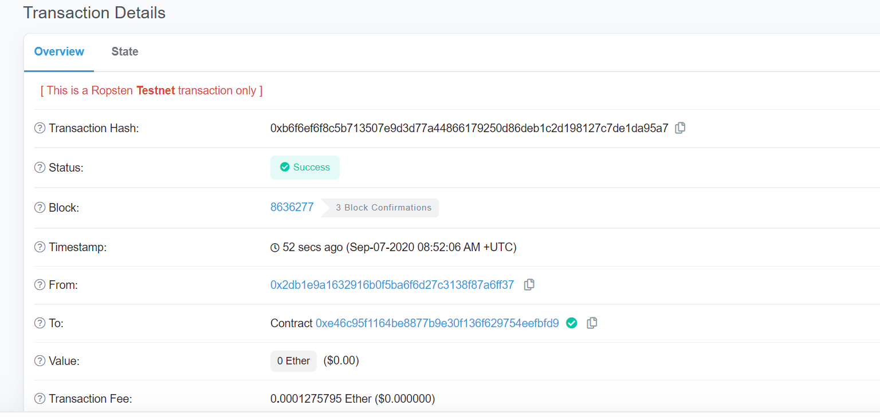

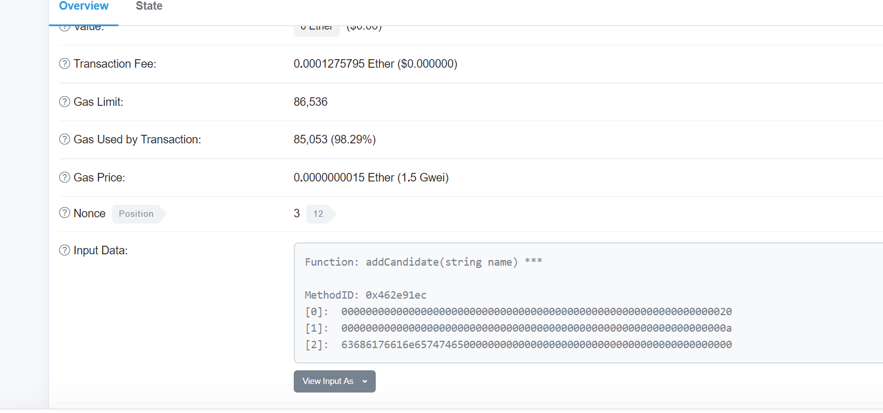

p.

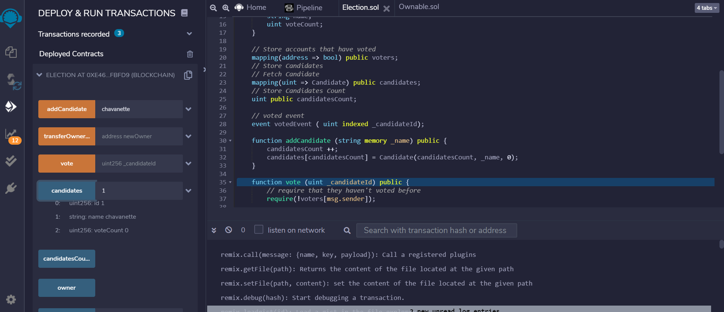

Comme on peut le voir, le code dans remix nous dit que par défaut l’id candidat est initialisé sur 0 et est incrémenté à chaque ajout. Dès le premier ajout, l’ID passe donc à 1.

q.

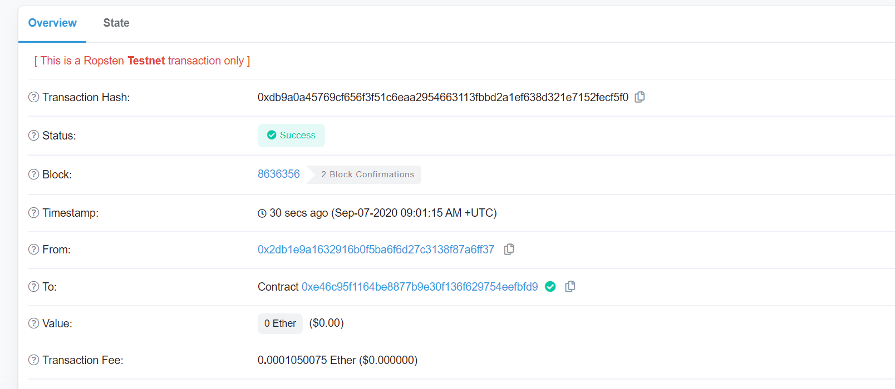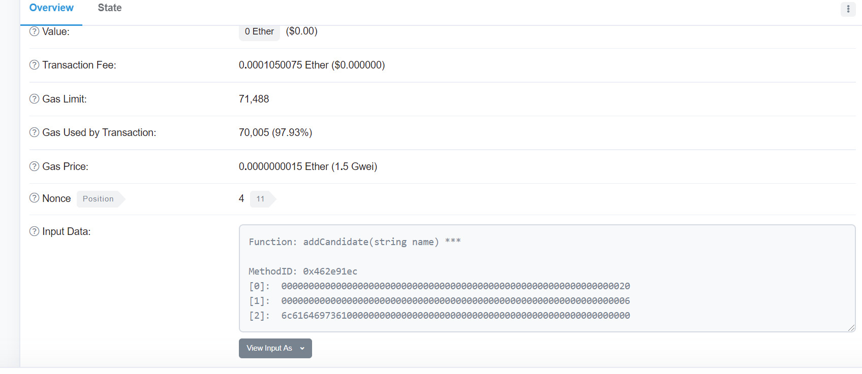

r.

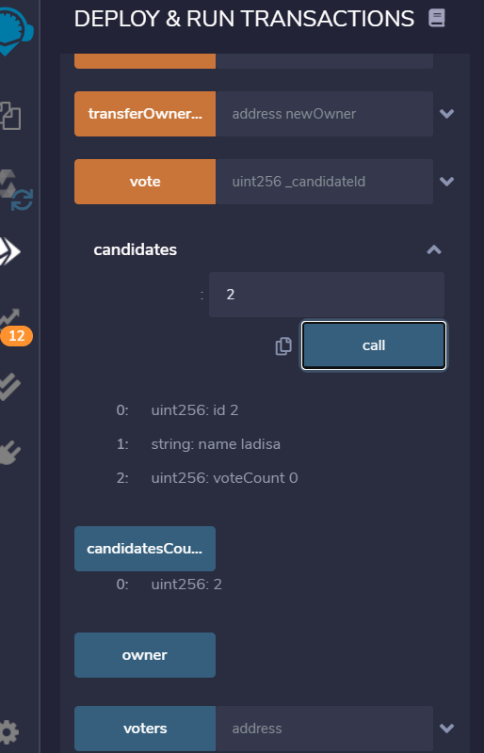

s.

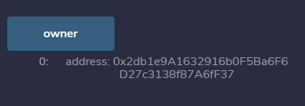

Voici l’adresse du propriétaire du contrat, qui est la même que mon adresse publique Metamask. C’est logique puisque je suis le créateur et le propriétaire de ce contrat.

t.

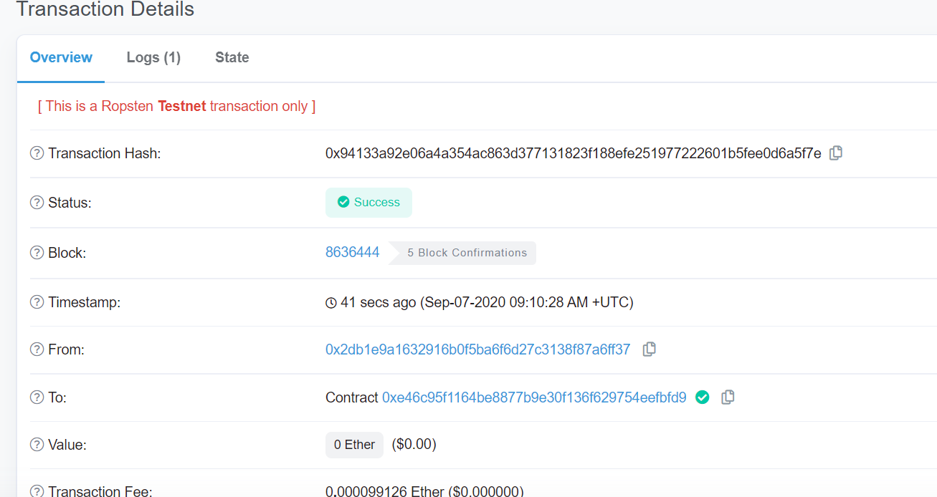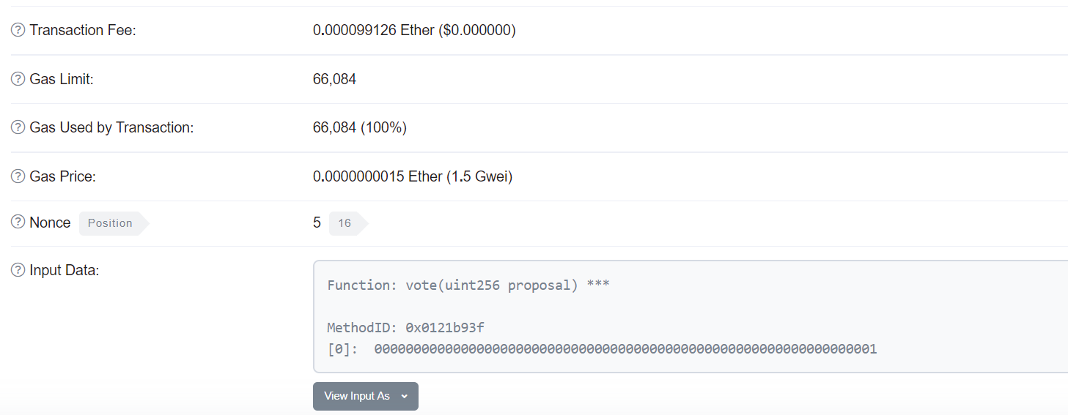

u.

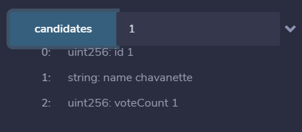

v.

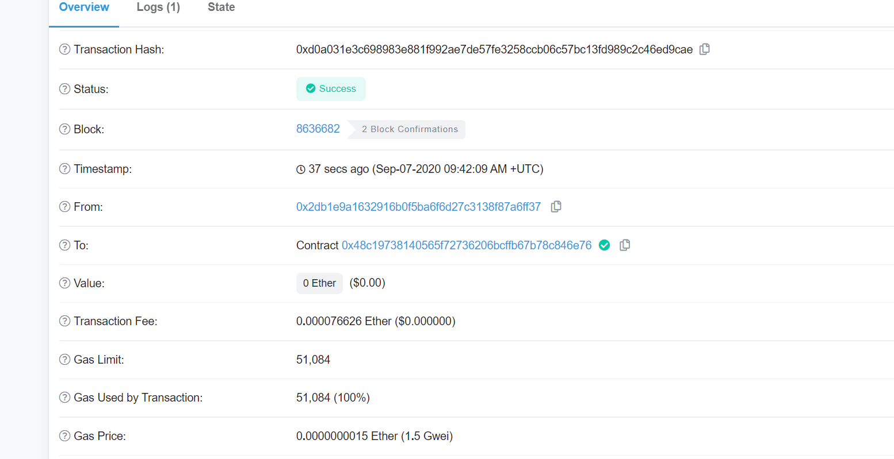

après vérification , le vote a bien été pris en compte graphiquement sur Remix, sur le contrat de mon voisin.

w.

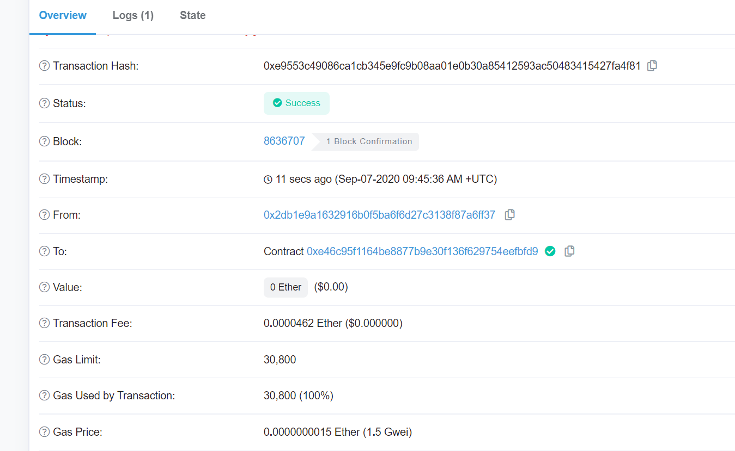

A partir de ce moment, l’adresse dans owner n’est plus la meme.

x.

Pour sécruiser cet appel, il faudrait une fonction qui n’autorise que le propriétaire à éxecuter les instructions liées à la gestion de candidtats.

y.

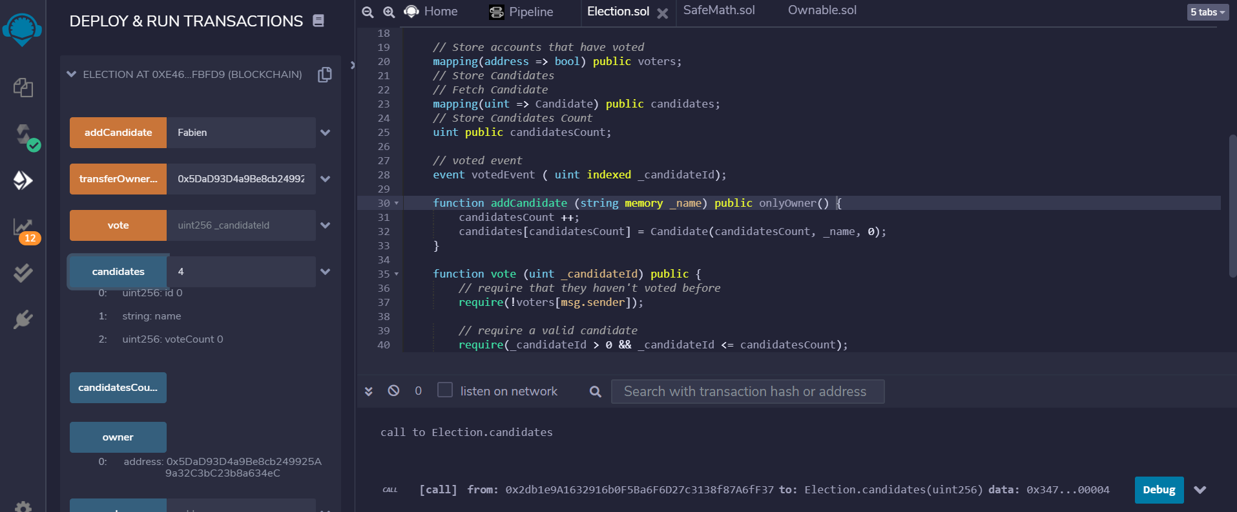

Le code est également sur mon repos Github.

<https://github.com/joffc/TP2_smartcontract>